# **ToDo lista program - Feladat leírás**

Menü

## ***Kezdő form***

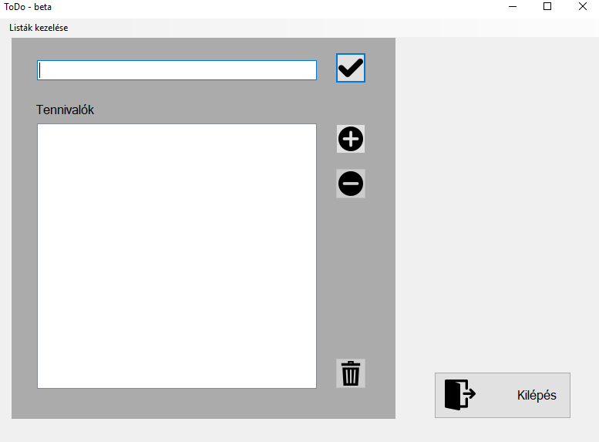

Tennivaló beírása vagy beemelése (textbox)tbBevitel

Tennivalók eltávolítása a listából - btnKivesz

Tennivaló listára helyezése (button)btnFelvitel

Tennivaló előre elkészített listából (button)btnListabol

## ***Leírás***

Tennivalók listája - lbToDo

Összes tennivaló eltávolítása - btnEltavolit

Kilépés a programból - btnKilep

### **Form**

* Cím: ToDo lista készítés
* Méret: 600x800
* Betűméret: 12
* Megjelenése: képernyő közepén
* Ne legyen átméretezhető
* Neve: frmKezdo
* Alapértelmezett gomb: ’Tennivaló beírása vagy beemelése’ gomb
* Kezdéskor:
  + Üres beviteli textbox
  + Üres lista
  + Olvassuk be a beépített listát a fájlból (todoitems.txt)

### **Menü**

* Két menüpont:
  + Beolvasás (létező textállományok beolvasása 🡪 lista törlése, beolvasott elemek elhelyezése)
  + Mentés 🡪 lista elemek fájlba írása (alapértelmezett fájlnév a napi dátum „20201102”)

### **tbBevitel**

* Program megnyitásakor ezen legyen a fókusz
* Enter leütésével bekerüljön a listába (form alapértelmezett gomb)
* Üres állapot esetén ne vigyünk fel semmit a listába

### **btnFelvitel**

* Alapértelmezett gomb
* Levizsgálni a tbBevitel ürességét a Click eseménykor

### **btnListabol**

* Másik form (frmLista) megjelenítése 🡪 előre bevitt lehetőségekből választani 🡪tbBevitel-be a szöveg bekerüljön
* frmLista formon dupla kattintással választunk

### **btnKivesz**

* Ha van kiválasztott elem, akkor eltávolítás a listából
* Ha üres a lista, akkor a gomb nem kattintható

### **btnEltavolit**

* Az összes elem eltávolítása a listából (listbox elemeinek törlése)
* Ha üres a lista, akkor a gomb nem kattintható

### **btnKilep**

* Kilépés a programból